



**مديرية التربية والتعليم للواء قصبة عمان**

مدرسة بدر الثانوية للبنات

الفترة التقويــميـة الأولى للعـــام الدراســـي

الفصل الدراسي الثاني

التاريخ: / / المبحث : الحاسوب اسم الطالبة:ـــــــــــــــــــــــــــــــــــ

اليوم : الاثنين الصف : الثامن العلامة :

الشعبة : ( أ ، ب )

____________________________________________________________________

أجيبي عن الاسئلة التالية وعددها (6 ) علما بان عدد الصفحات ( 2 )

**السؤال الأول: ضعي إشارة (✔) أمام العبارة الصحيحة وإشارة (✖) أمام العبارة الخاطئة: (علامتان)**

1. يظهر شريط المعلومات الشرائح جميعها مصغرة، ويمكن ايضا اظهار المخطط التفصيلي للنصوص الواردة في الشرائح.( )
2. يمكن ادراج مقطع صوت الى الشريحة عن طريق تبويبة (إدراج). ( )

**السؤال الثاني: اكتبي المصطلح العلمي المناسب لكل مما يلي: (علامتان)**

1. _____________: تستخدم هذه الاداة لاظهار الشريحة بطريقة تمكنك من تصميم الشرائح وادخال النصوص فيها وتعديلها.
2. _____________: وسيلة مناسبة لتمثيل جداول البيانات الرقمية لتسهيل فهمها وتحليلها.

**السؤال الثالث: ما الفرق بين نسخ شريحة ونقلها. (علامتان)**

**السؤال الرابع: عددي خطوات ادراج تخطيط بياني في شريحة. (3 علامات)**

**السؤال الخامس: اذكري وظائف الأدوات الآتية: (5 علامات)**

|  |  |  |
| --- | --- | --- |
| الرقم | الاداة | الوظيفة |
| 1 |  |  |
| 2 |  |  |
| 3 |  |  |
| 4 |  |  |
| 5 |  |  |

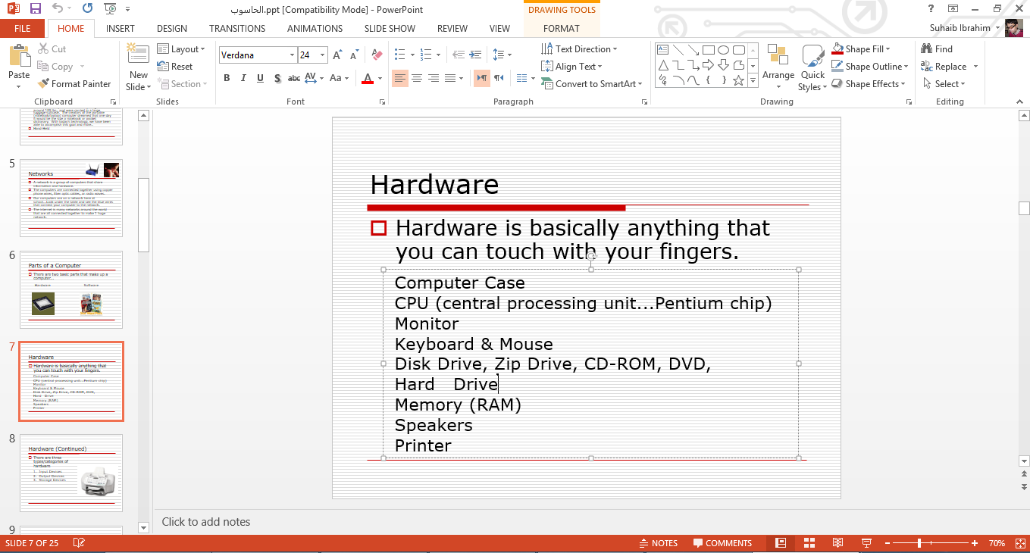**السؤال السادس: ادرسي الشكل الآتي، قم أجب عن الأسئلة التي تليه: (6 علامات)**

1. ما اسم البرنامج المفتوح؟
2. ما اسم الملف المفتوح؟
3. كم عدد الشرائح في هذا العرض التقديمي؟
4. ما نوع الخط وحجمه للمربع النشط حاليا؟





your teacher: Hadeel Bawadi